BUENOS AIRES Y BARILOCHE
Argentina y su gran envergadura nos ofrecen las montañas de los Andes, lagos glaciales y praderas en las Pampas, la tierra tradicional de pastoreo de su famoso ganado. El país es conocido por el baile y la música del tango. Su gran capital cosmopolita, Buenos Aires, se centra en la Plaza de Mayo, rodeada por imponentes edificios del siglo XIX
(NUESTRO PLAN INCLUYE POR PERSONA) | (NUESTRO PLAN NO INCLUYE POR PERSONA)
- Traslado Aeropuerto Ezeiza / Hotel Privado sin guía  - 3 noches de alojamiento en hotel seleccionado de Buenos Aires con desayuno  - Excursión City Tour Premium  - Traslado Hotel / Aeroparque Privado sin guía  - Traslado Aeropuerto Bariloche / Hotel en servicio compartido  - 3 noches de alojamiento en hotel seleccionado de Bariloche con desayuno.  - Excursión Circuito Chico en servicio regular  - Traslado Hotel / Aeropuerto Bariloche en servicio compartido.  - Tarjeta de asistencia médica para menores de 85 años | - Tiquetes aéreos internaciones ni internos.  - Impuestos del tiquete y salida de los países.  - Tasa de uso urbano en Buenos Aires (aprox usd 1 por pax por noche) a abonar en recepción.  - Gastos no estipulados, propinas.  - Actividades no descritas en el programa.

ITINERARIO
Día 1 – BUENOS AIRES
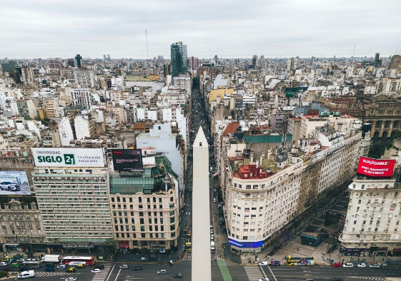 | Recepción en el aeropuerto y traslado al hotel seleccionado. Alojamiento.

Día 2 – BUENOS AIRES
En horas de la mañana, saldremos para realizar el City Tour. Descubriremos la belleza de Buenos Aires conociendo su Centro Cívico; comenzando por el imponente Congreso Nacional y la Plaza de Mayo con la Casa de Gobierno (Casa Rosada), la Catedral Metropolitana y el Cabildo. Transitaremos frente al Teatro Colón, una de las joyas mundiales en lo que a óperas se refiere y orgullo cultural de los porteños. Luego iremos al tradicional barrio de San Telmo, cuya mágica atmósfera lo hará retroceder en el tiempo. Nos detendremos en La Boca, donde se establecieron los primeros inmigrantes italianos, famosa por su pintoresca y colorida arquitectura. Continuaremos hacia Palermo, barrio residencial con varios atractivos como el Ecoparque, el Parque 3 de febrero, el Planetario, etc. Finalmente visitaremos La Recoleta, uno de los barrios más exclusivos de la ciudad, donde veremos el famoso cementerio, elegantes boutiques, excelentes restaurantes y cafés al aire libre. Tarde libre. | 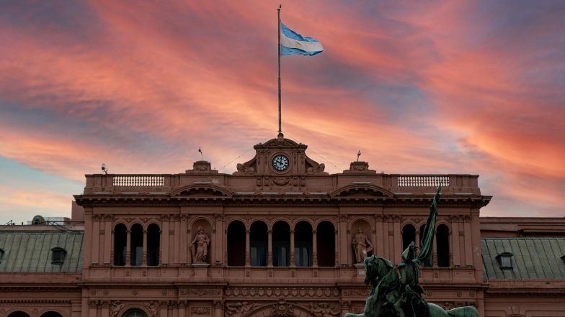
Día 3 – BUENOS AIRES
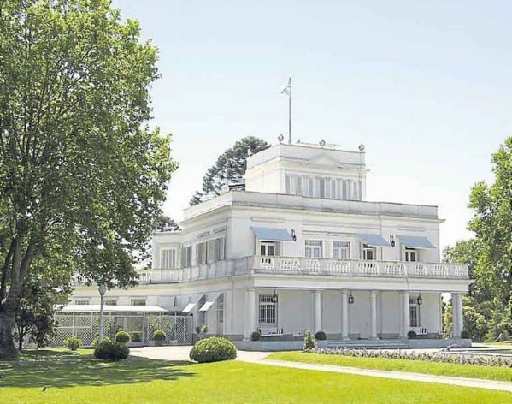 | Día libre para poder realizar alguna excursión opcional. Sugerimos HD Delta y Zona Norte con Branch. Recorre la zona norte del Gran Buenos Aires, Quinta Presidencial y San Isidro. Explora ríos importantes del delta argentino y visitando el Puerto de Frutos. Para cumplir lo dicho, partiremos de Buenos Aires rumbo a este escenario natural que nos conduce por los suburbios del norte de Buenos Aires para obtener una visión general de cómo es la vida en las afueras de la capital de Argentina. A lo largo del recorrido, observaremos en Capital la ciudad Universitaria y el estadio de Rever Plate, y en el gran Buenos Aires la Quinta residencial del presidente de la Nación (quinta de Olivos), Martinez y en San Isidro realizaremos una parada para visitar sus edificios históricos e Iglesia. En el Puerto de Tigre embarcaras y navegarás durante una hora por diferentes ríos. Observa las casas, escuela e iglesia en la orilla del río, y descubre el estilo de vida único de las islas. Podrás disfrutar de uno de los lugares favoritos de muchas familias argentinas y observar el estilo de vida de los lugareños que viven en el delta del río. Es una aventura que ofrece el equilibrio perfecto entre naturaleza e historia. A la hora de comer, el barco te dejará en el puerto de Tigre, disfrutaras de un auténtico brunch que incluye empanadillas locales y bebida sin alcohol en un lugar histórico que pertenece al Club Italiano de Remo de la ciudad de Tigre. Luego visitaremos el Puerto de Frutos, una especie de bazar donde los lugareños compran artículos para el hogar y puedes encontrar algunos recuerdos auténticos. De regreso a Buenos Aires observaremos el permanente desfile aéreo de partidas y arribos del Aeropuerto Metropolitano.

Día 4 – BUENOS AIRES - BARILOCHE
Desayuno. Salida al aeropuerto para tomar el vuelo a la ciudad de Bariloche. Recepción en el aeropuerto y traslado al hotel seleccionado. Alojamiento | 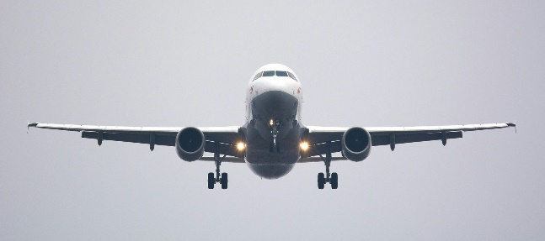

Día 5 – BARILOCHE
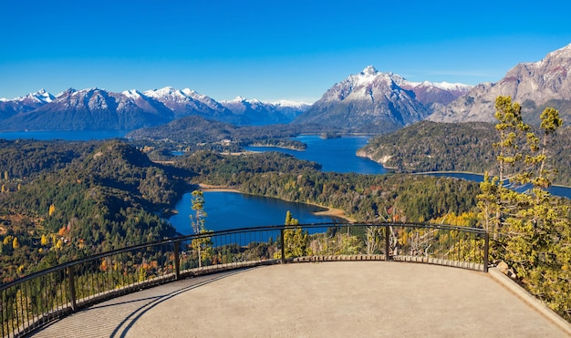 | Desayuno. A la hora acordada comenzaremos la excursión Circuito Chico con las mejores vistas panorámicas. Comenzaremos bordeando el Lago Nahuel Huapi por la avenida E. Bustillo donde, a la altura del km 8, se observa Playa Bonita y, desde allí, la Isla Huemul. Diez kilómetros más adelante, y luego de ver diferentes paisajes, se llega al Cerro Campanario. En este lugar funciona un telesilla que traslada al viajero hasta la cumbre (1.050 m) desde donde se puede apreciar una de las vistas más bellas de la región de los lagos (el ascenso es opcional). Luego continúa el recorrido. A la altura del km 18 se desvía hacia la zona de laguna el Trébol, lago Moreno y Punto Panorámico. Allí se realiza una caminata de nivel bajo de intensidad por el Sendero. Arrayanes en la Reserva Municipal Llao Llao, donde se destacan los bosques de Coihues y la frondosa vegetación. Visitaremos la zona de Puerto Pañuelo, el gran Hotel Llao Llao y la Capilla San Eduardo. Regresamos a Bariloche por la Av. Bustillo costeando siempre el lago. Tarde libre. Alojamiento

Día 6 – BARILOCHE
Desayuno. Día libre. Recomendamos tomar opcionalmente la excursión lacustre a Isla Victoria y Bosque de Arrayanes. Alojamiento | 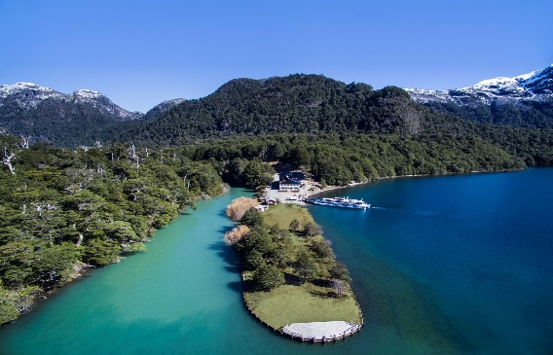
Día 7 – BARILOCHE
 | Desayuno. A la hora correspondiente traslado al aeropuerto para tomar su vuelo de regreso.  ** NO incluye conexión en Buenos Aires**

*IMPORTANTE: Este itinerario finaliza en Bariloche, está pensado para que tomen el vuelo de regreso BRC/BUE y conecten con su vuelo internacional de regreso a Colombia., en caso de partir la estadía y realizar una noche al finalizar el itinerario en Buenos Aires, se deben considerar USD 95 (por los tramos RT - Aeropuerto doméstico/hotel- hotel/Aeropuerto Internacional)

SERVICIOS EN COMPARTIDO
SERVICIOS E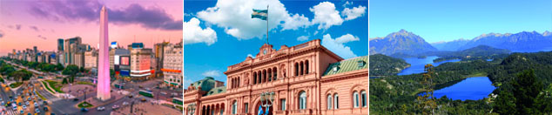
PRECIO POR PERSONA EN DÓLARES AMERICANOS.

HOTELES | VIGENCIA DE VIAJE |  | NOCHES | SENCILLA | DOBLE | TRIPLE
HOTELES | DESDE | HASTA
Merit San Telmo (BUE) / Kenton Bariloche | 01-oct-25 | 30-nov-2025 | 5 | $ 1.225 | $ 709 | $ 685
Dazzler Maipu (BUE) / NH Edelweiss (BRC) | 01-oct-25 | 30-nov-2025 | 5 | $ 1.509 | $ 835 | $ 799
Double Tree Buenos Aires / Alma del Lago (BRC) | 01-oct-25 | 30-nov-2025 | 5 | $ 1.965 | $ 1.095 | $ 1.079

OPCIONALES EN DESTINO
Tigre Clásico  Recorrido hacia la ciudad de Tigre. En una embarcación se realiza un recorrido por la 1° sección de islas del famoso Delta del Río Paraná, luego City tour por la ciudad de Tigre. Paseo Victorica, Museo Naval. Museo de Arte de Tigre  Incluye:  *Transporte ida y vuelta  *Guia  Desde USD 67 | Delta Premium  En una embarcación realizan un paseo costero por el Río de la Plata descubriendo la vida típica del isleño. Luego se visitan importantes puntos de la ciudad de Tigre. En el Puerto de Frutos hay tiempo libre para recorrerlo y hacer compras.  Incluye:  *Transporte ida y vuelta  *Guía  Desde USD 114 | Tour de futbol visita Museo de Boca y Estadio de River  Visita a los dos estadios más famosos de Argentina: La Bombonera de Boca Juniors y Monumental de Núñez de River Plate. Se visitarán los museos de cada estadio.  Incluye:  *Transporte ida y vuelta  *Guía  Desde USD 123 | Pregunta por estas y más excursiones
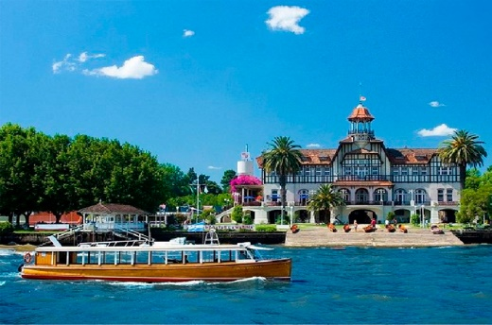 | 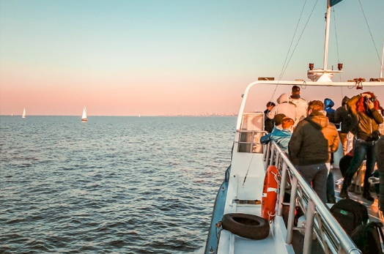 | 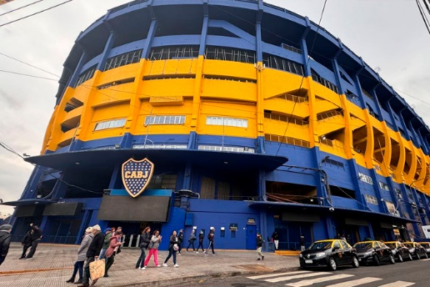 | Pregunta por estas y más excursiones

TERMINOS Y CONDICIONES
• Reserva hasta agotar existencia
• La tarifa de niño se debe consultar con el operador ya que depende de la temporada y el hotel.
• Aplica suplementos para otras fechas
• Los precios mencionados son condicionales hasta el momento que se confirme la reserva
• Estas tarifas pueden variar si se cambian hoteles, fechas de viaje, servicios, número de Integrantes y temporadas especiales, en estos casos pueden aplicar suplementos
• Para viajar se requiere pasaporte con vigencia mínima de 6 meses, cédula de ciudadanía original.
• SALIDAS DIARIAS no aplica a fechas especiales según el destino.

PARA TENER EN CUENTA
• Para vuelos que finalizan en Aeroparque (AEP) y combinan con vuelo internacional desde (EZE), se debe adicionar el traslado en conexión USD 85 por pax.
• Alojamiento pago en dólares americanos.
• Tarifas e impuestos sujetos a cambios sin previo aviso.
• En caso de no SHOW se aplica penalidad del 100 % sobre el valor del paquete.
• Es importante que este en el aeropuerto como mínimo con cuatro (4) horas antes de la salida del vuelo.
• Para adultos mayores de 85 años y hasta 99 años el valor de suplemento por asistencia médica es de Usd 2 dólares diarios
• Para menores de edad deben presentar pasaporte, registro civil de nacimiento y permiso autenticado en notaria por los padres.

La mayoría de habitaciones cuentan con cama doble o matrimonial 125cm ancho X 180cm largo
